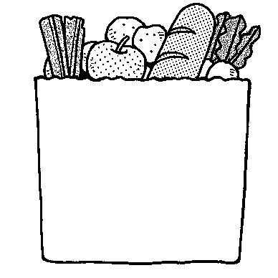

五年八班上學期
午餐工作分配表
工作項目 | 負責人 | 工作項目 | 負責人
抬主食2 | 東彥、鈺哲 | 盛主食 | （輪流）
抬主菜2 | 晏瑜、順凱 | 盛主菜 | （輪流）
抬副菜2 | 李奐、冠霆 | 盛副菜 | （輪流）
抬副菜二2 | 涵萱、俞廷 | 盛副菜二 | （輪流）
抬湯桶2 | 俊賢、承昊 | 盛湯 | （輪流）
抬水果2 | 宜靖、怡琴 | 發水果 | 宜靖、怡琴
洗餐具2 | 予蓁、宥妘 | 掃地1 | 育丞
擦餐桌1 | 韋妮 | 拖地1 | 明莉
垃圾桶2 | 冠翰、暐凱 | 回收桶1 | 祐倫

